**Дата:** 27.01.2022. **Клас:** 4 - А **Вчитель:** Мугак Н.І. **Урок:** я досліджую світ

**Тема. Що приховують глибини Індійського океану.**

**Мета:** розповідати про різноманітність природи мешканців океанів; знаходити і показувати на картах океани та інші об’єкти відповідно до навчального завдання; мати уявлення про Землю як спільний дім для всіх людей; обговорювати безпечне й доцільне використання знань про природу; наводити приклади використання людиною природничо-наукових знань; формувати позитивне ставлення до навчання; виховувати дружні стосунки в класі, доброзичливе ставлення до учнів школи; розвивати увагу, мислення, мовлення.

**Обладнання:** контурна карта, презентація.

**Опорний конспект уроку**

**І. Підготовча робота**

***1.******Актуалізація опорних знань***

*Вправа «Як почуває себе ненька Україна»*

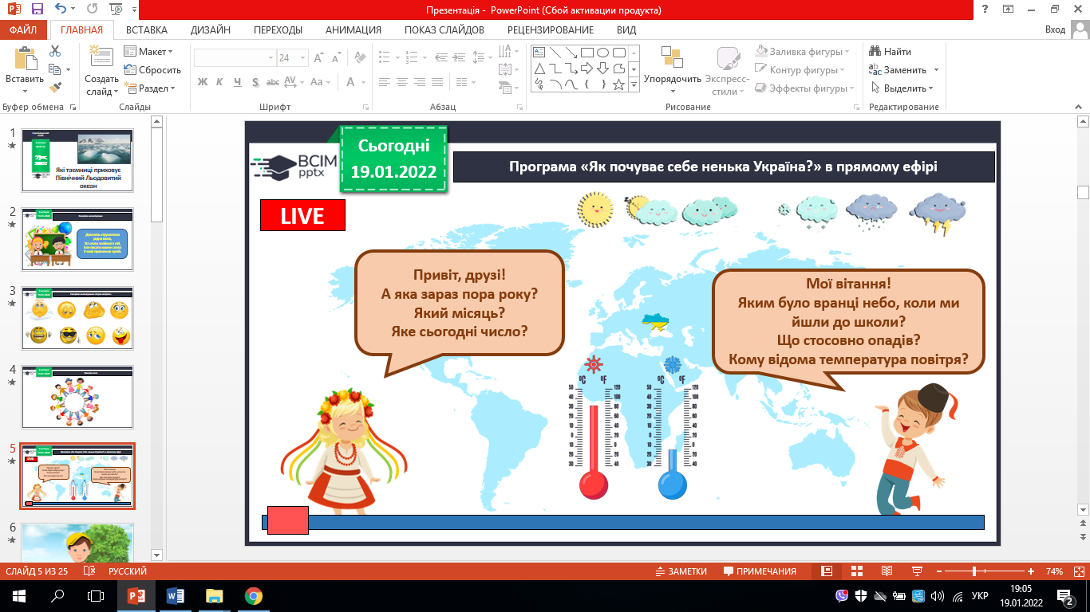

***2. Пригадуємо.***

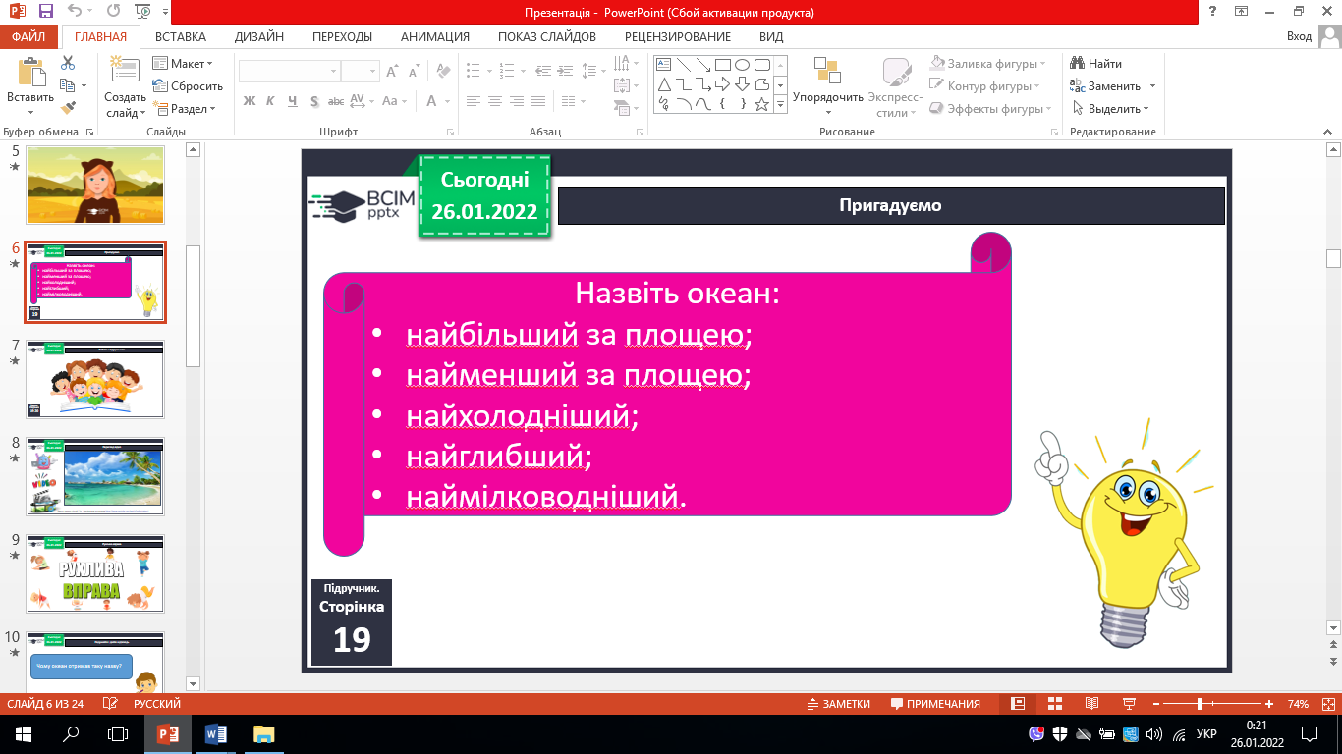

***ІІ. ПОВІДОМЛЕННЯ ТЕМИ УРОКУ***

*- Сьогодні ми будемо вивчати тему «Чим цікавий Індійський океан».*

***ІІІ. ВИВЧЕННЯ НОВОГО МАТЕРІАЛУ.***

1. **Робота за підручником ( с.19-21).**

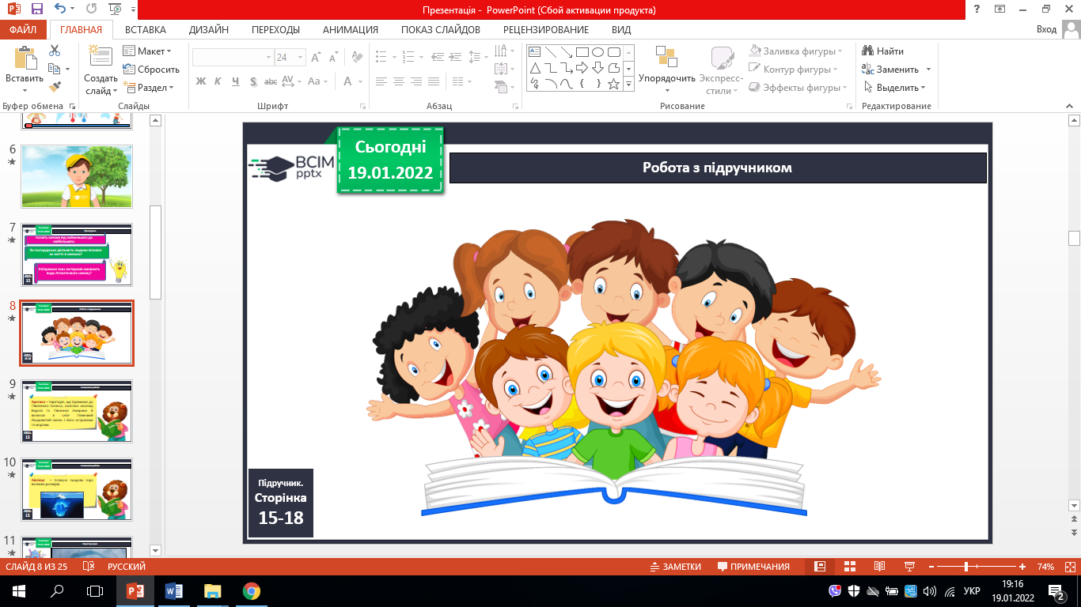

**- Що приховують глибини Індійського океану?**

**2. Перегляд відео.**

Взято з каналу «Kozak TV». Оригінальне посилання

[**https://www.youtube.com/watch?v=9xv-ts4gczY**](https://www.youtube.com/watch?v=9xv-ts4gczY)

* Чому океан отримав таку назву?

**3. Практичне завдання. Робота з картою.**

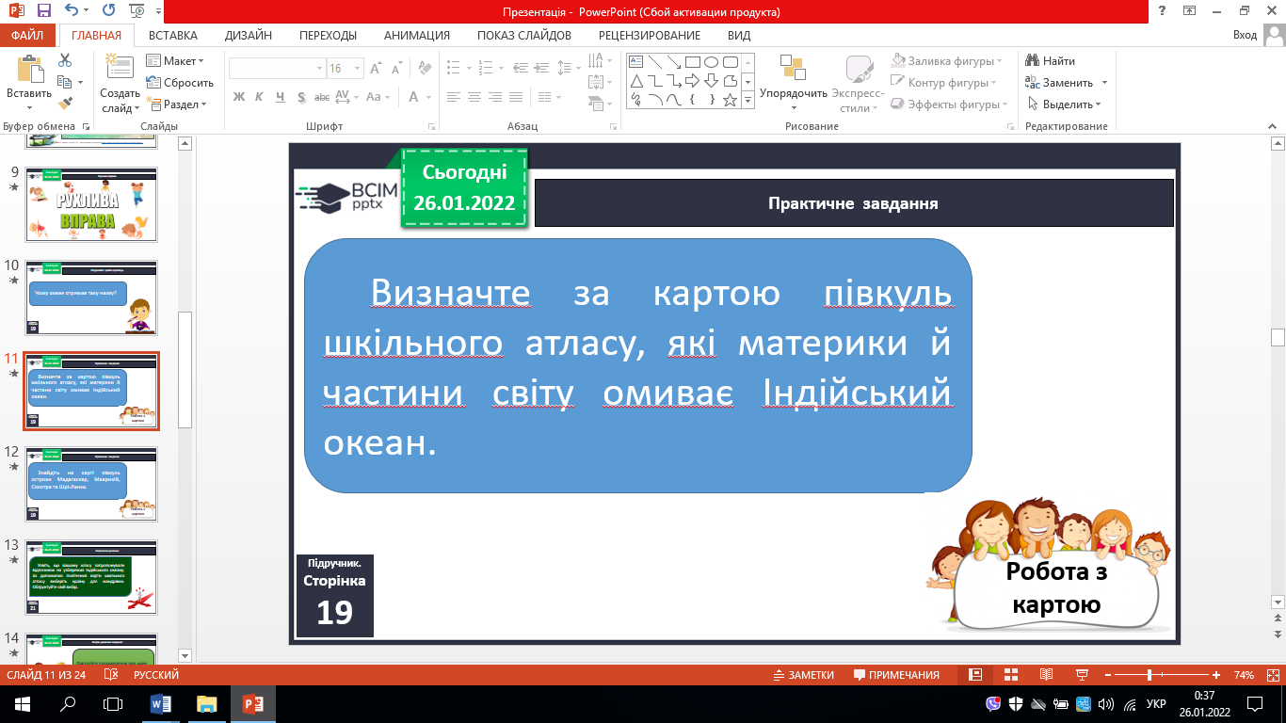 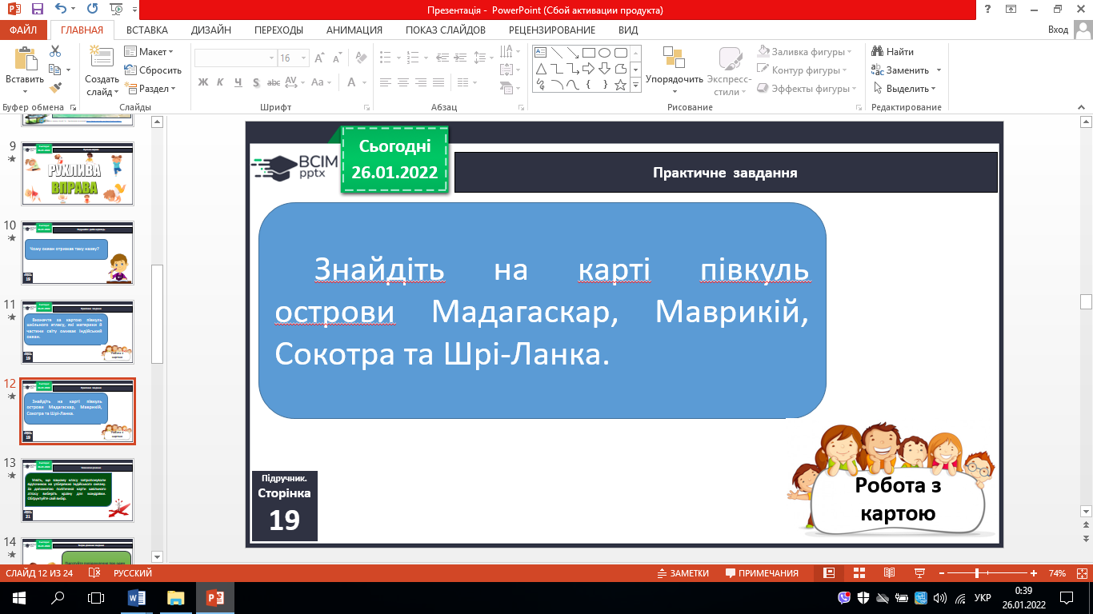

**4.Ухвалюємо рішення.**

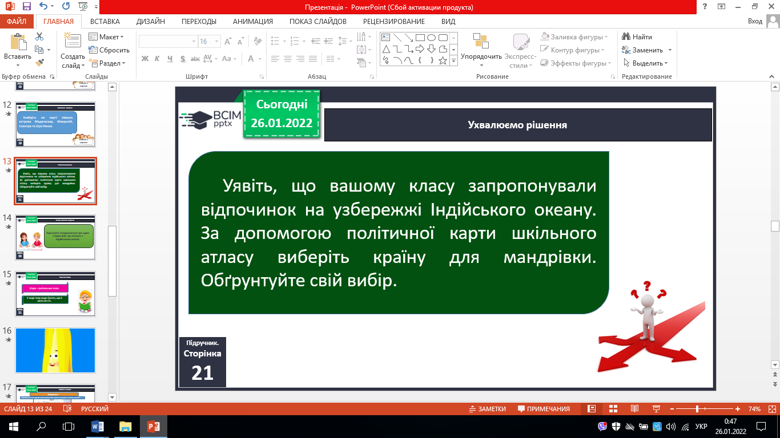

**5. Поміркуйте. Чому так кажут?**

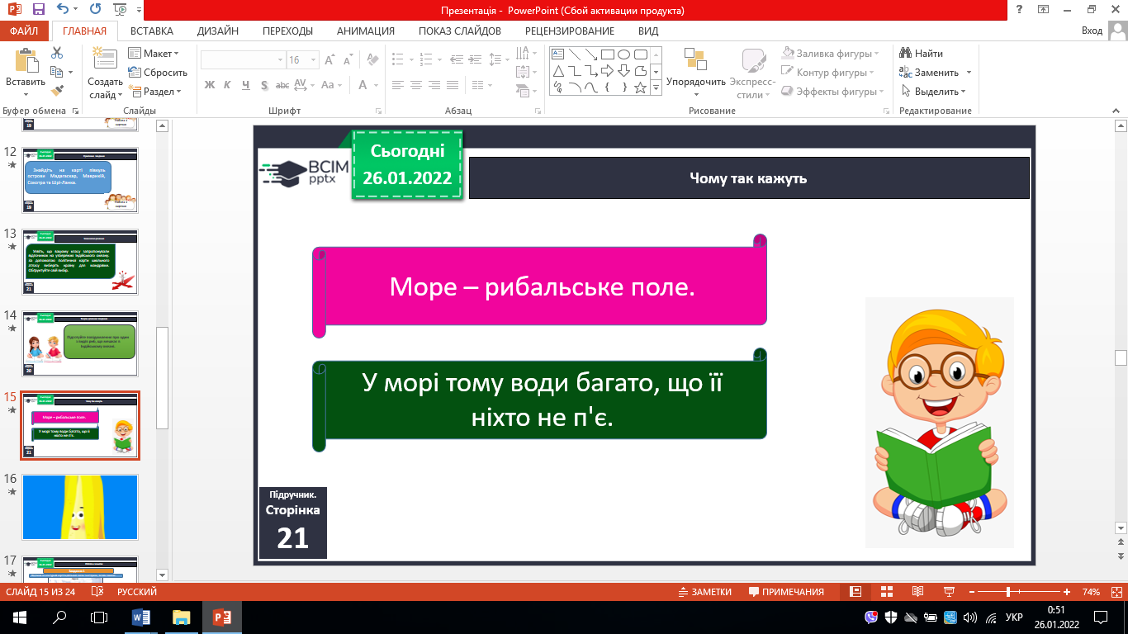

**6. Робота з контурною картою в друкованому зошиті.**

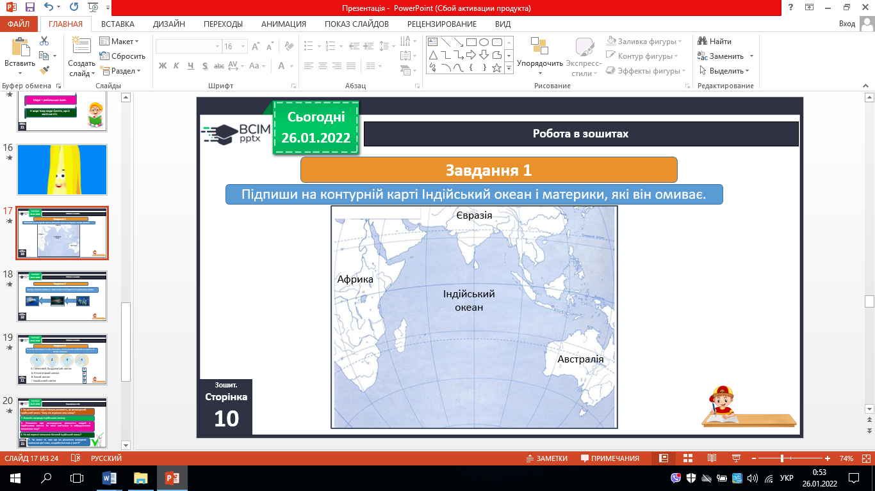

**7. Розгляньте завдання в зошиті на слайдах.**

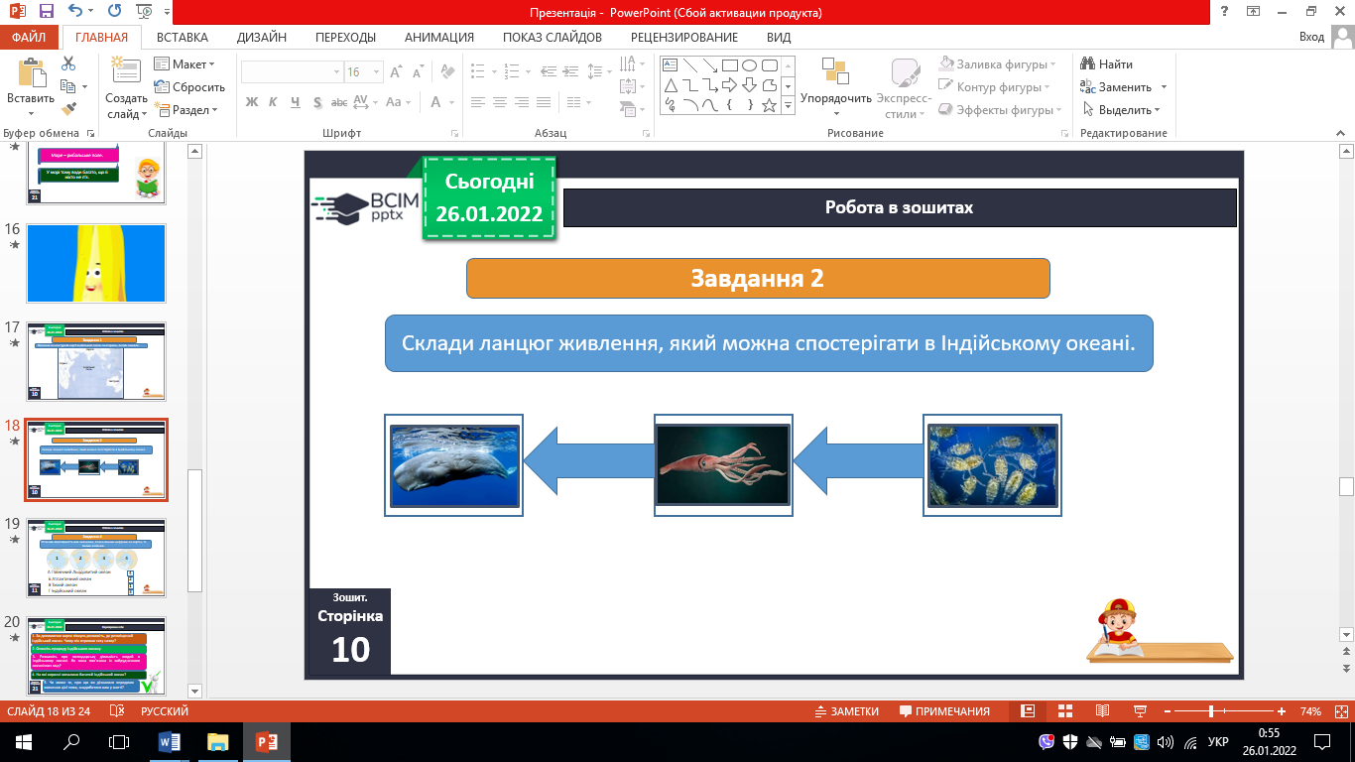

**8. Рубрика «Перевіряємо себе» (с.21).**

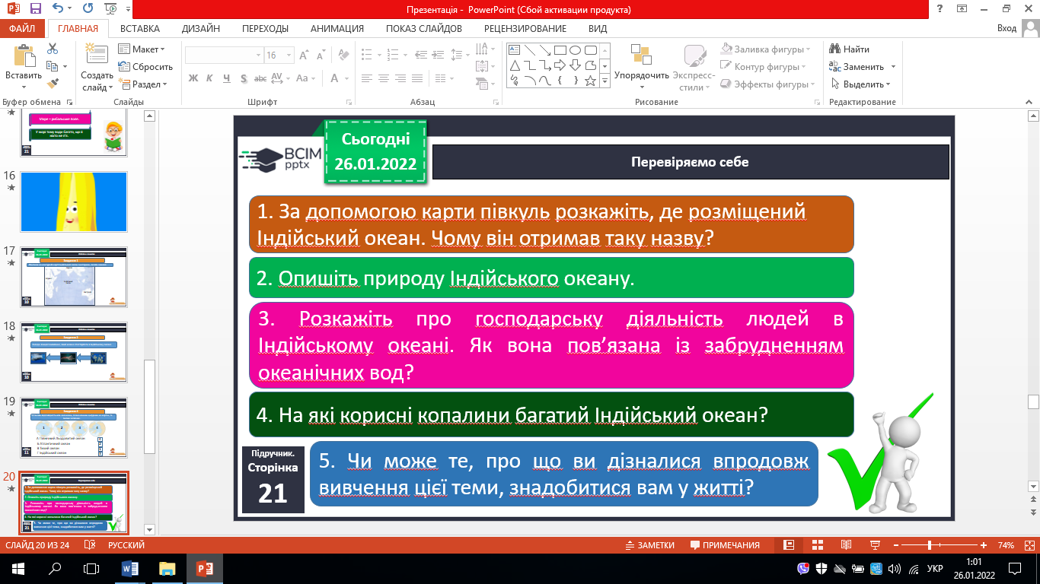

**9. Рубрика «Чи знаєте ви, що…» ( с.21).**

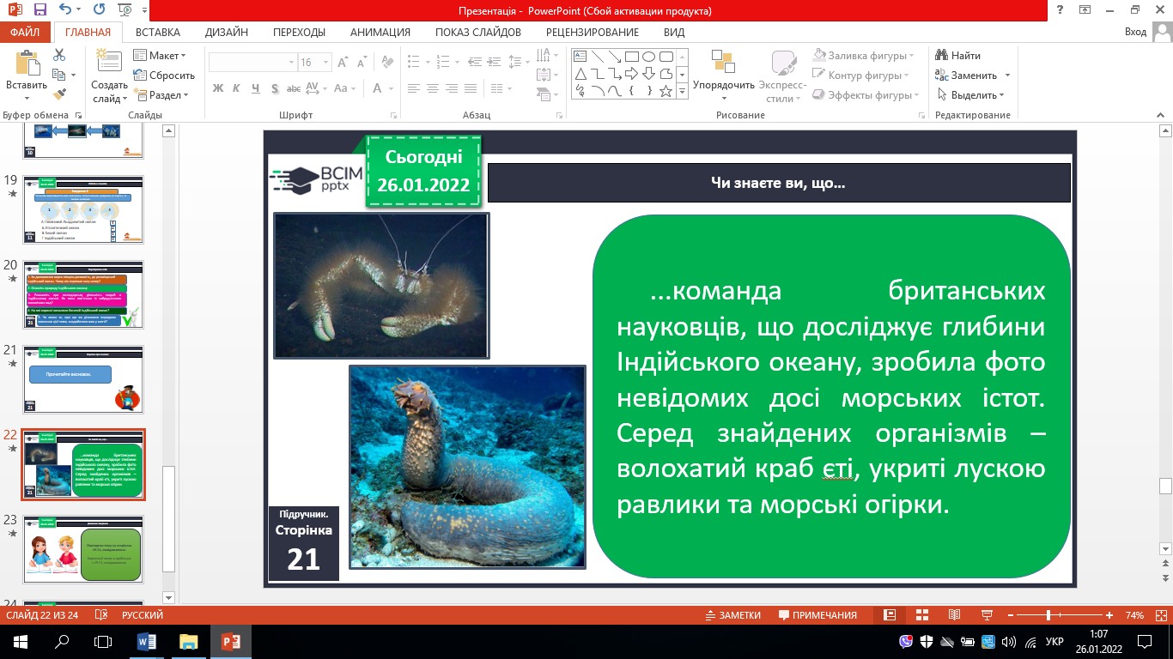

***V. ЗАКЛЮЧНА ЧАСТИНА***

**1. Коротко про головне (с. 21).**

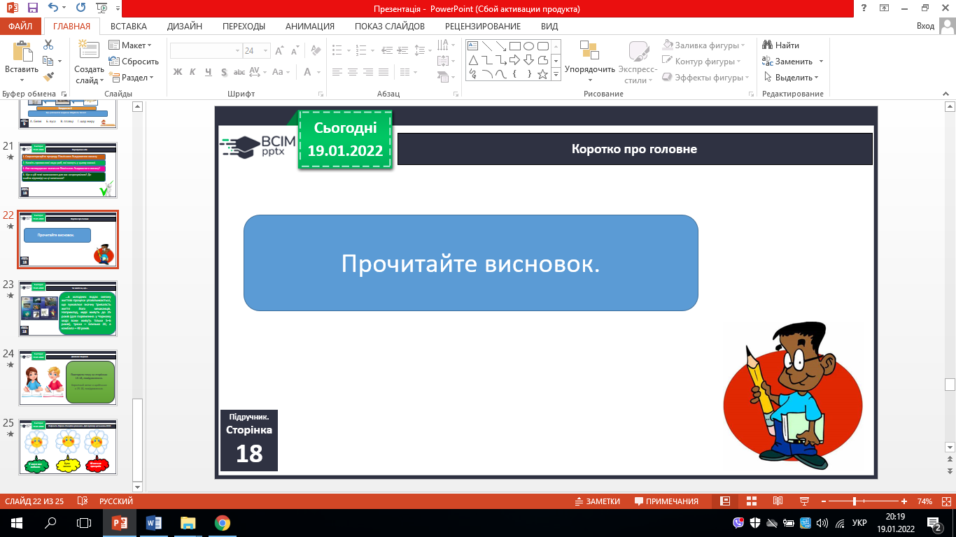

***VІ. ДОМАШНЄ ЗАВДАННЯ***

С. 19-21, зошит (вивчити тему).

***Роботи надсилайте на Human***